Küberit Einfassprofile 222

Küberit Profile Systems

Eigenschaften

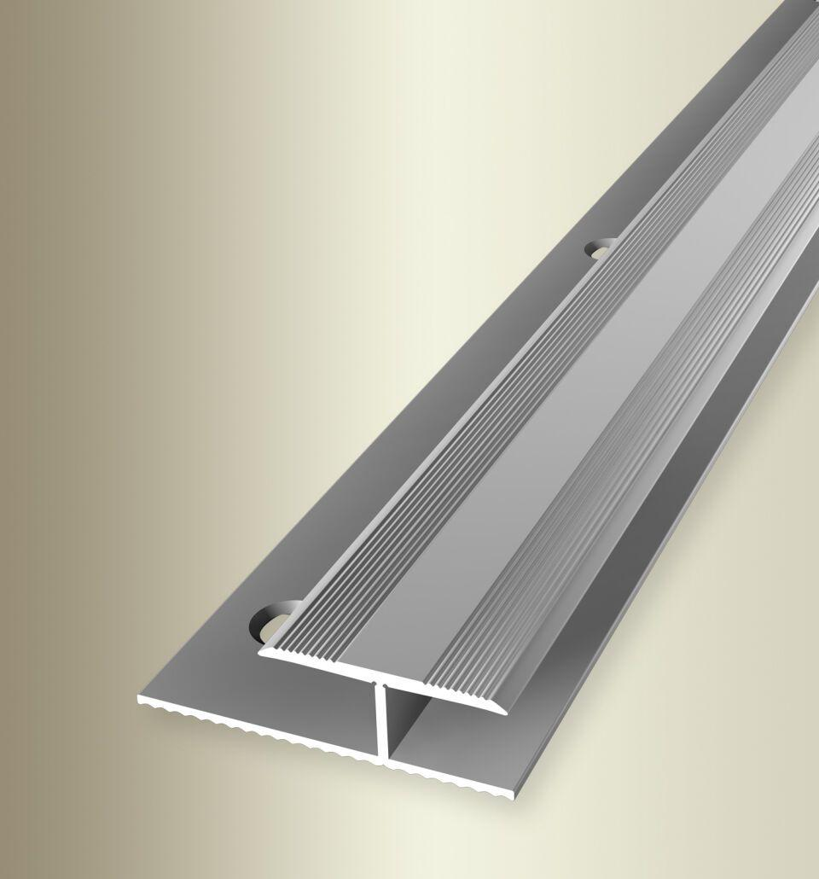

Farbton

bronze, silber

Oberfläche

eloxiert

Profilart

Einfassprofil

Werkstoff

Aluminium

Breite (mm)

40,00

Dicke Bodenbelag (mm)

9,00 - 11,00

Höhe (mm)

14,50

Länge (mm)

900,00 - 2.700,00

Befestigung

schrauben

Farbtonbezeichnung Hersteller

F4 silber, F2 edelstahloptik, F6 bronze